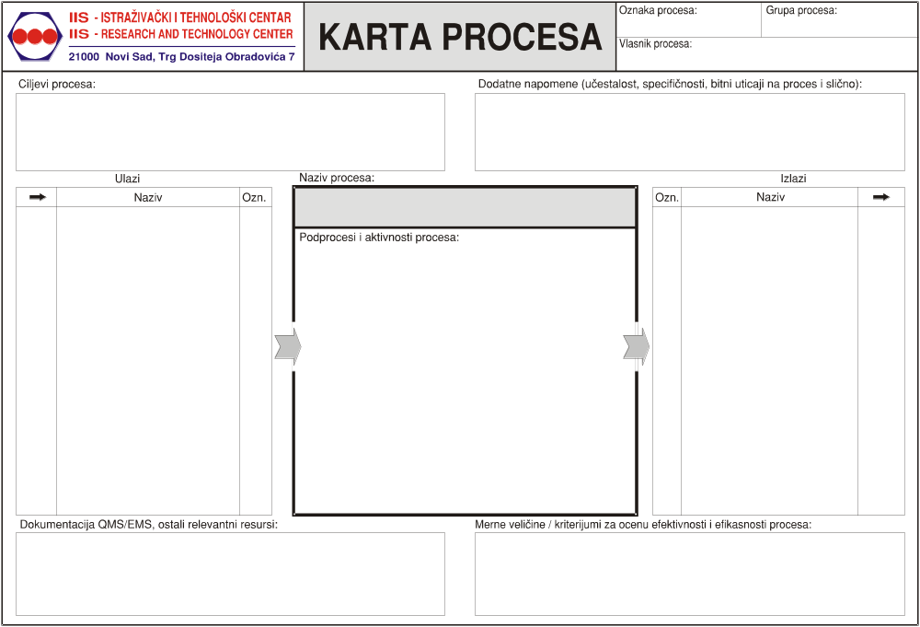

P02 | Predlog marketinške kampanje | 02.01
P02 | Izveštaj o rezultatima marketinške kampanje | 02.02
P16 | Potpisani ugovori sa sponozorima | 16.06
P16 | Potpisani ugovori o TV pravima | 16.07
P16 | Izveštaj o odluci o predlogu budžeta za marketinške aktivnosti | 16.08
P07 | Dokument o dodeljenim sredstvima za marketinške aktivnosti | 07.07

01.01 | Predlog budžeta za marketinške aktivnosti | P16
01.02 | Odluka o predlogu marketinške kampanje | P02
01.03 | Izveštaj o iskorišćenju budžeta za marketinške aktivnosti | P16, P07
01.04 | Izveštaj o rezultatima marketinga | P16
01.05 | Izveštaj o analizi postignutih rezultata i performansi marketinške kampanje | P02

- Izveštaji su u zavisnosti od potrebe, na dnevnom, nedeljnom, mesečnom ili godišnjem nivou
- Marketinške kampanje zapravo rade posao marketinga kreiranjem marketinških kampanja, dok marketing predstavlja top menadžment

- Analiza celokupne marketing strategije kluba
- Marketinške kampanje su deo ovog sistema, i kao zasebna celina realizuju konkretne projekte u vezi marketinga
- Sastanci i planovi sa sponozorima i TV kućama o vidovima reklamiranja preko marketinških kampanja

P01
- Praćenje mera performansi koje daju marketinške kampanje preko svojih pokazatelja
- Vrednosti sponzorskih ugovora
- Broj novih članova kluba
- Generalni rast kluba, preko brenda i imidža kluba
- Procedure u saradnji sa sponozorima i medijima
- Dostavljanje potrebne dokumentacije za svaki od podprocesa i generisanje izveštaja
- Praćenje zakonskih regulativa prilikom marketing usluga
- Praćenje trenutnih ESG standarda i njihovo promovisanje

MARKETING
- Kreiranje predloga budžeta koji je potreban za marketing sektor
- Slanje predloga ka upravi koja razmatra predlog
- Prihvatanje odluke od strane uprave
- Prihvatanje ideja iz marketinške kampanje
- Razmatranje ideja marketinške kampanje
- Donošenje odluka o tome da li će se realizovati ideja marketinške kampanje
- Prihvatanje rezultata od strane marketinške kampanje
- Analiziranje uspešnosti svake marketinške kampanje
- Donošenje zaključaka o uspešnosti marketinške kampanje
- Kreiranje generalnog izveštaja o rezultatima marketing sektora
- Kreiranje pojedinačnih izveštaja o analizi rezultata marketinških kampanja, koje se šalju marketinškim kampanjama kao feedback za njihove performanse i rezultate

UPRAVLJAČKI PROCES

